Bac S 2017 Liban Correction © http://labolycee.org
EXERCICE I : LA MÉCANIQUE AU SERVICE DE LA PÉTANQUE (5 points)

Partie A - Le pointeur
1.1. Dans le triangle rectangle, dont l’hypoténuse est , utilisons une relation trigonométrique, par exemple , ainsi .
On peut mesurer directement sur la figure et (dépend de l’imprimante).
(Attention au réglage de la calculatrice en °)
Autre méthode : On mesure l’angle avec un rapporteur, on trouve α = 51°.

1.2. Utilisons la relation pour le 4ème point de coordonnées t = 0,100 s et x = 0,346 m :
.
Pour être plus rigoureux, on peut aussi tracer la représentation graphique de x en fonction du temps.
Il s’agit d’une fonction linéaire. On trace la droite moyenne passant au plus près de tous les points et par l’origine.
Puis on détermine le coefficient directeur de cette droite. Il est égal à v₀.cos(α). Ainsi on accède à v₀.
2.1. Utilisons les équations horaires données :(à savoir redémontrer) :
D’après la relation (1), on a , que l’on introduit dans l’expression (2).
On retrouve l’expression proposée :

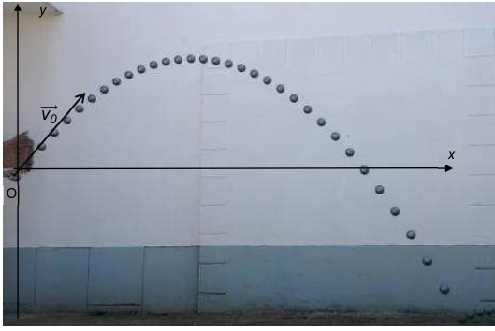
2.2. La boule touche le sol pour (car O est à 1,2 m au-dessus du sol).
Il faut résoudre le polynôme du second degré en x suivant :
sol
y_{S}
Soit avec
Racines du polynôme :
On garde la racine positive cohérente avec la situation physique donc .
(cohérent car la boule tombe à 3,78 m puis roule jusqu’au bouchon situé entre 6 et 10 m du pointeur).

Partie B - Le tireur
1. Les deux grandeurs qui se conservent lors de ce choc sont :
- le vecteur quantité de mouvement ,
- l’énergie cinétique .
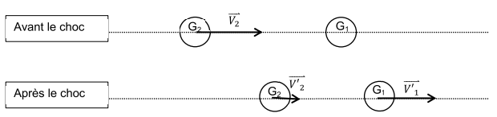
2.

D’après les relations vectorielles données : et
A : si , alors et : les boules échangent leurs vitesses (3)

B : si , alors donc avec : la boule 1 part vers la droite.
donc avec : la boule 2 repart vers la gauche.

C : si , alors donc avec : la boule 1 part vers la droite.
donc avec : la boule 2 continue vers la droite.
La boule G₂ suit la boule G₁.

3. Si , alors le terme tend vers 0, alors tend vers 0.
Conclusion : La boule 1 ne bouge presque pas.
Toujours si , le terme tend vers –1, alors tend vers – .
Conclusion : La boule 2 rebondit et repart vers la gauche avec (quasiment) la même vitesse.

Compétences exigibles ou attendues :

En noir : officiel (Au B.O.)
En italique : officieux (au regard des sujets de bac depuis 2013)

- Exploiter les équations horaires du mouvement ou l’équation de la trajectoire pour répondre à un problème donné (ex : portée d’un tir, durée d’une chute, vitesse en un point …).
- Définir la quantité de mouvement d’un point matériel.

